目 录

- 概 述 ………………………………………… 2
- 技术指标 ………………………………………… 4
2.1 XXQ/H/G…/3005/2505技术参数
2.2 XXQ/H/G…/2005/1605技术参数
3、 结 构 ……………………………………… 6
3.1 X射线发生器
3.2 控制器
4、 安 装 ……………………………………… 8
5、 使 用 ……………………………………… 8
5.1 开机自检
5.2 自动训机
5.3 曝光参数设定
5.4 启动曝光
5.5 延时启动
5.6 老化训机
6、 注意事项 ……………………………………… 10
6.1 X射线探伤机安装使用上的注意事项
6.2 X射线探伤机安全操作注意事项
7、 维 护 ……………………………………… 12
8、 附 件 ……………………………………… 13

- 概 述
欢迎使用新一代智能化便携式充气系列变频X射线探伤机。它可广泛用于国防工业、锅炉、压力容器、造船、造纸、石油化工、航空及工业机械等，是进行无损检测的最理想设备。
它利用材料厚度对X射线吸收程度的差异，通过X射线透视摄片、从软片上显示出材料、零部件及焊缝的内部缺陷，根据观察其缺陷的性质、大小和部位来评定材料式制品的质量。同时可检定所属设备安全运行，从而可防止由于材料内部缺陷，加工不良运行磨损等引起的重大事故。
携带式X射线探伤机分为定向、周向辐射探伤两个系列：
XXQ-3005、XXQ-2805、XXQ-2505、XXQ-2005、XXQ-1605、XXQ-1005型为定向射线探伤机。
XXH-3005、XXH-2805、XXH-2505、XXH-2005、XXH-1605、XXH-1005型为周向平靶X射线探伤机，特别适用于对环形焊缝的无损检测。
XXH-3005A、XXH-2805A、XXH-2505A、XXH-2005A、XXH-1605A、XXH-1005A型为周向锥靶X射线探伤机，其射线辐射为正投影，特别适用于对封头的无损检测。
XXG-3005、XXG-2805、XXG-2505、XXG-2005、XXG-1605、XXG-1005型为定向陶瓷X射线探伤机，其X射线管为波纹陶瓷管，使X射线发生器的体积更小，重量更轻，抗震动性能更佳，非常适合野外施工。
在选用上述两种探伤机的同时，用户可根据自己的需要，本公司可为您设计各种驱动机械自动装置，大大减轻劳动强度、数倍的提高您的工效，同时更为您的健康配备设计防射线装置和报警。
本公司射线探伤机，按照中华人民共和国机械标准JB/T7413-94、JB/T7412-94等标准生产制造。
本公司最新研制PiLOT-LGT-D型控制器，采用了高性能的微处理器控制系统和可控硅调压控制电路以及大功率斩波器件，实现了准确的控制和相当的可靠性。
它具有体积小、操作方便，工作稳定，特别适应各种恶劣条件与发电机组配合作业，
同时本控制器可通用于国内外探伤机匹配。这是我公司对探伤工业做出的卓越贡献。
PiLOT-LGT-D型X射线机控制器具有以下特点：
★ 防尘、防水面膜，轻触按键和大字符LED显示。
★ 可靠的安全锁，可以锁定开高压键，防止误操作，保护操作者。
★ 开机进行全面的自诊断，确定机器是否工作正常。
★ 可以记忆上次选定的曝光参数，便于连续化作业。
★ 可用按键直接准确的选择曝光参数，显示操作更直观方便。
★ 可以记忆机器停用时间，自动进行相应的训机操作。
★ 具备安全的保护功能，并可以显示故障类型。
★ 高压和毫安的缓升、缓降，可以有效的保护管头。
★ 自动控制管头按1：1方式工作和休息。
★ 具有延时启动高压的功能，便于操作者撤离危险区域。
★ 结构设计更加牢固轻巧，更便于现场操作。
★ 彻底把高压和控制隔离，使机器工作更可靠安全。
★ 自动记录管头累计使用时间及使用强度，便于设备更新及维护。
本产品集国内外控制器的优点于一身，去除了通常控制器的易发故障，使机器的运行更加安全和可靠，给您的工作带来便捷和高效。当您拿到本产品说明书我们即建立了联系，请您在使用前仔细阅读使用手册，以了解各种功能，同时还热切希望用户以您丰富的实践经验，为我们提出宝贵意见和建议，以使我们的产品不断升级，将以优异的服务给您一个满意的答复。
2、技术指标
2．1见表 1、表2
表1
项 目 | 分 项 目 | 技 术 数 据
输 入 | 交流电源 | 单相50HZ AC220V ±10%
输 出 | X射线管电流（平均值） | 5mA或Eco模式
输 出 | 高压变压器输入电压波动 | ±1%
X射线  发生器 | 冷却方式 | 强迫风冷
X射线  发生器 | 绝缘方式 | SF₆气体绝缘
X射线  发生器 | 安全工作压力（20℃） | 0.35Mpa～0.45 Mpa
工作环境 | 温度 | -30℃～+40℃
工作环境 | 相对湿度 | ＜85%
工作环境 | 海拔高度 | 1000m
最大穿透  厚度条件 | 钢板 | A3(㎜)
最大穿透  厚度条件 | 焦距 | 600㎜
最大穿透  厚度条件 | 曝光时间 | 5min
最大穿透  厚度条件 | 胶片 | 天津V型，双面铅箔增感
最大穿透  厚度条件 | 暗室处理 | 温度20℃+2℃显影时间5 min
最大穿透  厚度条件 | 黑度 | D≥1.5
控制器 | 尺寸 | 360㎜×300㎜×145㎜
控制器 | 重量 | 12㎏
控制器 | 计时误差 | 5 min10%
工作方式 | 按50%（1：1）方式工作与休息，曝光时间最长可预置时间为9.5分钟（5min）。
表2
参 数
型号 | 输入电源  容量kVA | X射线管  电压KVP | X射线管 |  |  | X射线发生器 |  |  |  |  | 控制器
型号 | 输入电源  容量kVA | X射线管  电压KVP | 焦点尺寸  ㎜ | 辐射角度 |  | 窗口距地面尺寸㎜ | 外形尺寸  ㎜ | 重量 | 最大穿透㎜ |  | 重量  ㎏ | 尺寸
 |  |  |  | 锥靶 | 平靶 | 窗口距地面尺寸㎜ | 外形尺寸  ㎜ | 重量 | 锥靶 | 平靶 | 重量  ㎏ | 尺寸
XXQ-1005 | ＞1.2 | 50～100 | 0.8×0.8 | 40°+5° |  | 160 | 190×190×520 | ≦11.4 | ≥8 |  | 10 | 280×200×150
XXH-1005 | ＞1.2 | 50～100 | 1.0×3.5 | 30° | 25° | 160 | 190×190×520 | ≦11.4 | ≥4 | ≥6 | 10 | 280×200×150
XXQ-1605 | ＞1.5 | 60～160 | 0.8×0.8 | 40°+5° |  | 175 | 225×225×585 | ≦17.7 | ≥18 |  | 10 | 280×200×150
XXH-1605 | ＞1.5 | 60～160 | 1.0×3.5 | 30° | 25° | 175 | 225×225×585 | ≦16.7 | ≥12 | ≥15 | 10 | 280×200×150
XXG-1605 | ＞1.5 | 60～160 | 0.8×0.8 | 40°+5° |  | 115 | 225×225×550 | ≦18.5 | ≥18 |  | 10 | 280×200×150
XXQ-2005 | ＞2 | 100～200 | 1.5×1.5 | 40°+5° |  | 220 | 285×285×665 | ≦24 | ≥30 |  | 10 | 280×200×150
XXH-2005 | ＞2 | 100～200 | 1.0×3.5 | 30° | 25° | 220 | 285×285×665 | ≦23 | ≥24 | ≥27 | 10 | 280×200×150
XXG-2005 | ＞2 | 100～200 | 2.0×2.0 | 40°+5° |  | 110 | 285×285×615 | ≦23.5 | ≥30 |  | 10 | 280×200×150
XXQ-2505 | ＞2.5 | 150～250 | 2.0×2.0 | 40°+5° |  | 250 | 320×320×730 | ≦35 | ≥40 |  | 10 | 280×200×150
XXH-2505 | ＞2.5 | 150～250 | 1.0×2.4 | 30° | 25° | 250 | 320×320×730 | ≦33 | ≥34 | ≥37 | 10 | 280×200×150
XXG-2505 | ＞2.5 | 150～250 | 2.0×2.0 | 40°+5° |  | 120 | 320×320×640 | ≦30.5 | ≥40 |  | 10 | 280×200×150
XXQ-3005 | ＞3 | 170～300 | 2.3×2.3 | 40°+5° |  | 285 | 345×345×830 | ≦46 | ≥50 |  | 10 | 280×200×150
XXH-3005 | ＞3 | 170～300 | 1.0×2.3 | 30° | 25° | 285 | 345×345×830 | ≦41 | ≥40 | ≥47 | 10 | 280×200×150
XXG-3005 | ＞3 | 170～300 | 2.3×2.3 | 40°+5° |  | 125 | 345×345×670 | ≦24 | ≥50 |  | 10 | 280×200×150
XXQ-2805 | ＞3.2 | 150～280 | 2.2×2.2 | 40°+5° |  | 285 | 345×345×830 | ≦47 | ≥55 |  | 10 | 280×200×150
XXH-2805 | ＞3.2 | 150～280 | 1.0×2.3 | 30° | 285 | 260 | 345×345×830 | ≦43 | ≥45 | ≥50 | 10 | 280×200×150
XXG-2805 | ＞3.2 | 150～280 | 2.0×2.0 | 40°+5° |  | 125 | 320×320×620 | ≦16 | ≥46 |  | 10 | 280×200×150
XXG-3505 | ＞3.4 | 180～350 | 2.8×3.0 | 40°+5° |  | 125 | 345×345×670 | ≦36 | ≥60 |  | 10 | 280×200×150
XXQ-3505 | ＞3.4 | 180～350 | 2.8×3.0 | 40°+5° |  | 260 | 345×345×800 | ≦43.5 | ≥60 |  | 10 | 280×200×150
XXH-3505 | ＞3.4 | 180～350 | 1.0×5.0 | 40° | 25° | 260 | 345×345×800 | ≦43 | ≥50 | ≥55 | 10 | 280×200×150

3、结 构
该系列探伤机是SF6气体绝缘携带式X射线探伤机，由以下各部分组成：
X射线发生器、智能控制器、电源电缆、连接电缆、附件等组成。
3.1 X射线发生器
X射线发生器为组合式结构，高电压变压器（包括X射线管灯丝绕组）和X射线管安装在同一管桶内，管桶用铝加工而成，而且是密封的内部充有六氟化硫（SF6是氟化学制品的一种）绝缘气体，它对于高电压有良好的电绝缘性能。
为便于 X射线管散热采用了阳极接地方式，在阳极靶伸出端安装一个多叶片的铝散热器，并在散热器上装有风扇，用风扇强迫冷却，以加强散热效果。在管桶内还铺设了一层防散射用的铅板。
其次，另外在管桶内铁芯和外部散热器上各装有一个温度继电器，用于防止温度过高而损坏机器。发生器上有射线警示用的闪光灯电源，可以进行射线警示。X射线发生器两端安装有端环，可使其立放或卧放，方便搬运。
3.2 控制器（参见图）
控制器的主要作用是将交流电变换成管头所需的脉冲电压，按照设定参数调节X射线管的工作电压和工作电流，保证产生稳定的射线，并自动控制曝光时间。
你将射线管所希望的管电压，以及曝光所需要的时间设定好，按一下按钮，就能自动进行工作。
3.2.1操作面板
A、训练指示灯
B、射线发生指示灯
C、延时指示灯
D、KV显示窗口
E、时间显示窗口（故障代码、延时时间）
F、电源开关
G、钥匙开关
H、KV上升按钮
I、KV下降按钮
J、时间上升按钮
K、时间下降按钮
L、开高压按钮：X射线发生、系统状态读出。
M、停高压按钮：X射线停止、延时时间确认、训练停止。
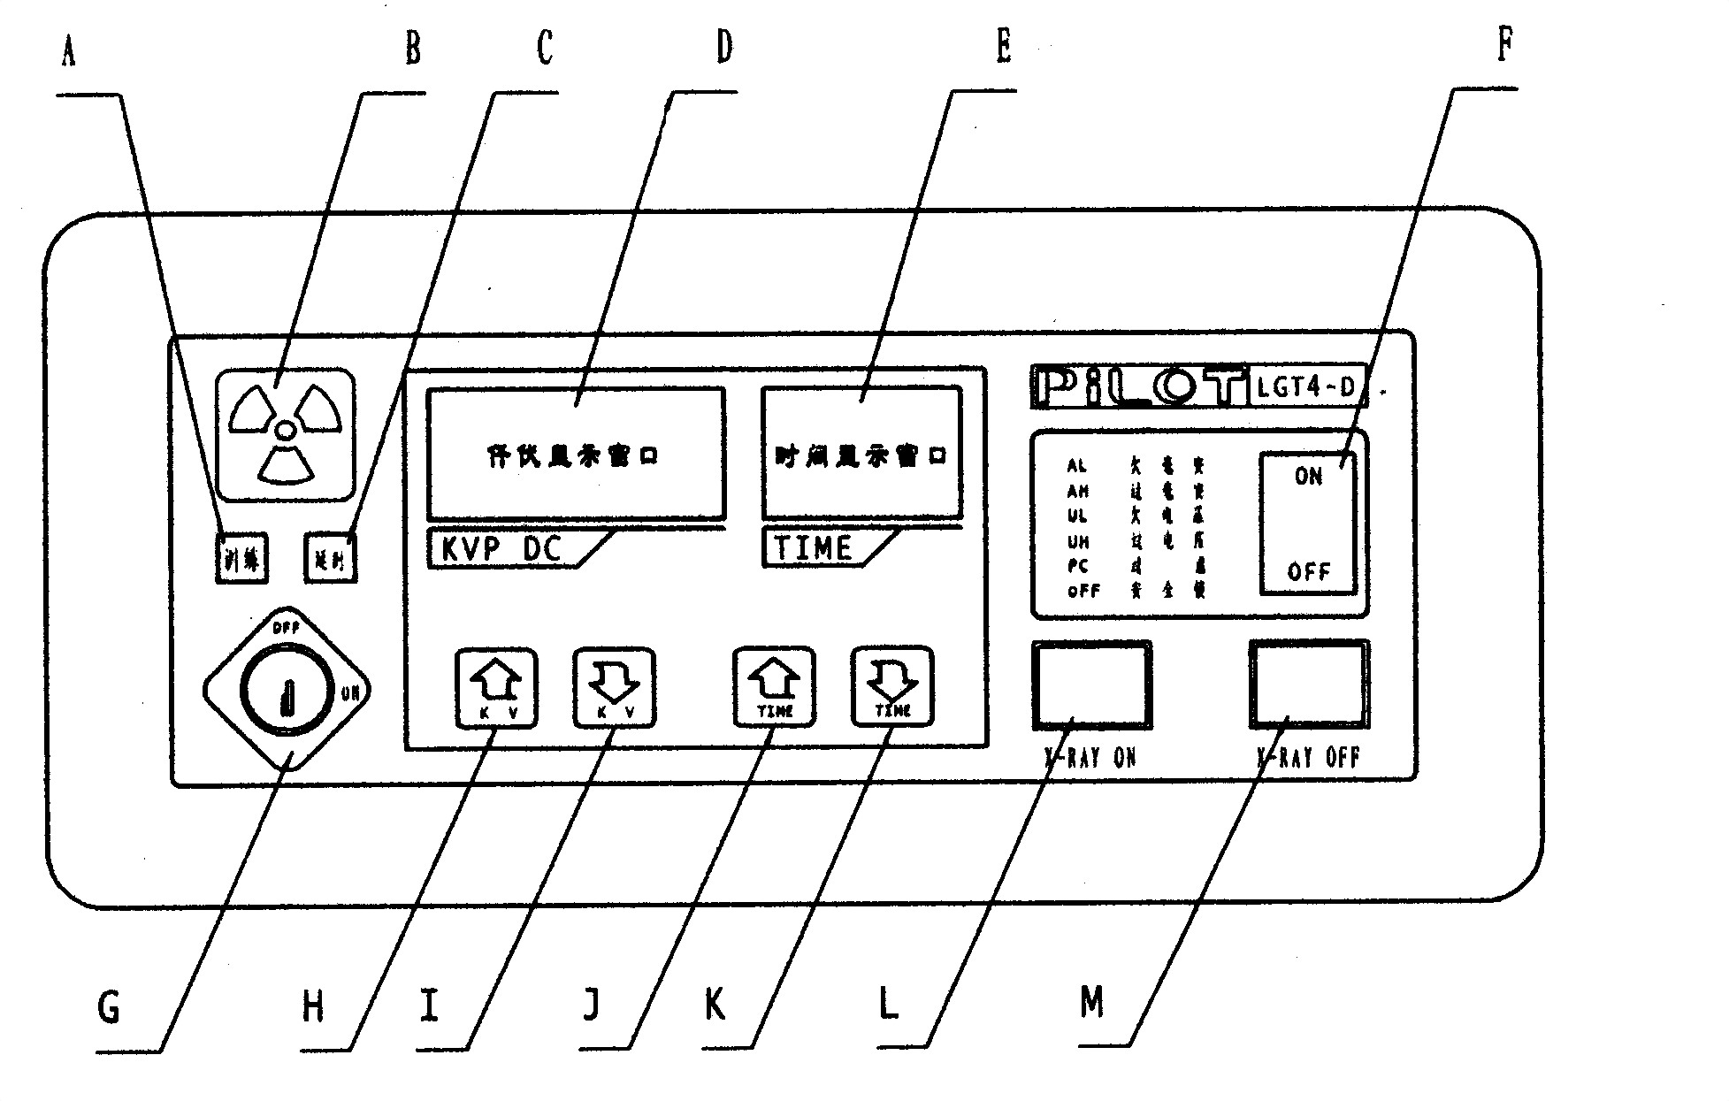
3.2.2 面 板

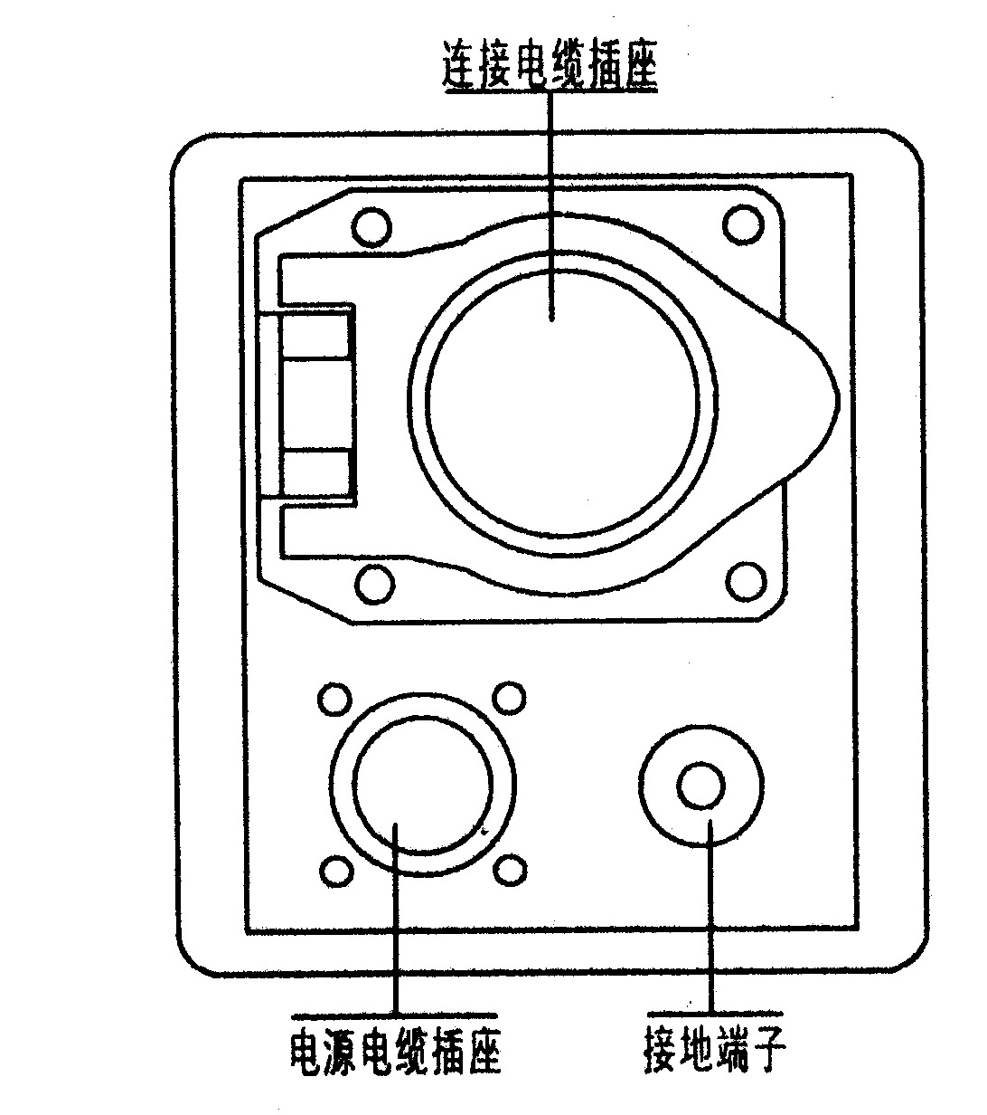

- 电源电缆插座
- 连接电缆插座
- 接地端子

3．2．3 内 部
A．X射线管电压自动稳定回路
B．X射线管电流自动稳定回路
C．CUP控制回路
D．其它控制回路

4、安 装
4．1拆箱后请按装箱单清点验收，检查各部分有无损坏或漏装、错装现象。
4．2用连接电缆将整机连接起来，并保证接触良好。
4．3整机放置好后，切断电源开关，接好电源电缆，检查电源是否符合参数表中的规定的单相50HZ AC 220V± 10%.将电缆与控制器上的插座连接起来。
4．4将接地线一端接到控制器的接地端子上，另一端接到专用接地线上。
4．5使用本机器应有X射线防护设施，如在野外现场使用，可用2毫米厚的铅板进行防护；无条件时，以X射线发生器焦点为中心，半径20米内不得有人，方可透照。
4．6上述步骤完成后，还要认真检查X射线发生器的压力表，是否符合标准值（0.35Mpa－0.5Mpa）。若不符合，严禁开机，以防损坏X射线发生器。然后即可准备开机。
5、使 用
电源电缆接好后，打开电源开关，检查冷却风机运转是否正常。
5．1开机自检
开机后显示窗口显示“HELLO”，同时系统开始自检，运行系统自诊断程序，自诊断大约需要10秒钟，若诊断出故障，将在显示窗口上显示故障代码。
自诊断程序通过后，时间显示窗口显示数字，代表本机型号：
30 代表 XXQ/H/G-3005 型控制器
25 代表 XXQ/H/G-2505 型控制器
20 代表 XXQ/H/G-2005 型控制器
16 代表 XXQ/H/G-1605 型控制器
（本机为通用型控制器，通过设置机内拨段开关即可设置本机类型）
千伏显示窗口显示“JON”代表准备，系统将机器初始化，12秒后系统进入工作待命状态。
5.2自动训机
上述过程完毕后，系统将根据记忆的管头停用时间判断是否需要自动训机。停用时间不到48小时不进行自动训机。停用48小时以上、120小时以下进行短训机。超过120小时进行长训机。
系统判断管头停用超过48小时，则系统将自动进行强制性训机。
这时控制器训练指示灯（红）闪动，并嘟..嘟..“鸣叫两声，时间显示窗口显示“CL”代表训练。千伏窗口显示的是KV值，按动KV设定按钮，【KV+】和【KV-】来选定当日使用的KV值。
按【KV+】千伏值上升，单位2KV
按【KV-】千伏值下降，单位2KV
KV设定范围（3005型为 170-300KV 2505型为 150-250KV
2005型为 100-200KV 1605型为 80-160KV)
按下开高压按钮并持续1秒钟，即可启动训机操作，整个训机过程中训练指示灯（红）常亮，射线警示灯闪动，时间窗口显示训机所需要的时间，千伏窗口显示现在训练到的KV值。如果训练指示灯没熄灭，就说明训机过程没有结束，请等待。训机过程结束后，训练指示灯熄灭，系统进入工作待命状态。
系统判断管头停用不到48小时，则不训机，自动进入曝光参数设定状态。
5.3曝光参数设定
曝光操作之前首先要设定曝光参数，即值KV值和曝光时间。本控制器具有自动记忆功能，可记忆最近一次设定的曝光参数，在关机后不会丢失。
本控制器参数设定有四个按钮：
按【KV+】千伏值上升，单位2KV
按【KV-】千伏值下降，单位2KV
KV设定范围（3005型为 170-300KV 2505型为 150-250KV
2005型为 100-200KV 1605型为 80-160KV)
时间设定有两个按钮，【时间+】和【时间-】
按【时间+】时间值上升，单位0.1分
按【时间-】时间值下降，单位0.1分
时间设定范围（0.1-5.0分钟）
5.4启动曝光
当确认显示窗口的KV值与曝光时间都设定好之后，按下开高压按钮并持续1秒钟，即可启动曝光操作，同时操作面板上的射线警示灯闪动，时间显示窗口开始倒计时。
当曝光时间已到，机器自动切断高压，喇叭“嘟..嘟..嘟..“鸣叫三声，并进入1：1休息。
整个曝光执行过程分为三个阶段：延时准备、曝光、休息。
5.5延时启动
为了便于操作人员撤离现场免受射线的辐射，本机设置了延时启动曝光的功能.在产生射线之前，系统将根据用户设定的延时时间自动延时启动曝光。
5.5.1延时设定
在工作待命状态，按下停高压按钮系统进入延时设定状态，千伏显示窗口显示Y-h代表延时设定，时间显示窗口显示*.*为延时时间，
按【时间＋】延时时间上升，单位0.1分
按【时间－】延时时间下降，单位0.1分
延时时间设定范围（0.0-3.0分钟）同时延时指示灯亮。延时时间设定好后，再按一下停高压按钮返回工作待命状态。
如果想取消延时时间，只需把延适时间设定为0.0即可，同时延时指示灯熄灭。
注：只要延时单元不为0.0延时指示灯即亮，告知操作者机器设有延时，只要不关机设定的延时时间在每次曝光前都使用，关机后自动清除，下次开机需重设。
5.5.2延时曝光
在工作待命状态下，延时指示灯（绿）亮表示延时设定成功，按下开高压按钮并持续1秒钟，即可启动曝光。这时延时指示灯闪亮，时间显示窗口的延时时间开始倒计数，同时还会听到滴..滴..的警示声，同时显示窗口的延时时间和曝光参数交替显示。延时时间到后，自动启高压，开始曝光。
在延时过程中按开高压按钮可直接启动曝光，按停高压按钮可停止延时曝光操作。
5.6老化训机
X射线探伤机开箱后，第一次通电时，应进行老化训练。因为，设备在制造厂通电检查后到达用户手中，一般需经过半个月甚至更多的时间。
老化训机是极其重要的工作，在使用探伤机之前一定要训机。如果不重视的话，有时会发生X射线管损坏或者射线管的寿命明显缩短之现象。本探伤机具有自动训机的功能，但休息时间超过约48个小时时，就要看作为一定需要自动训机的时间。
本设备存储期间（包括长期停用时间）必须每月训机一次，训机电压达到额定KV的70%即可。
日常使用前的训机电压只须达到当日使用值即可，不需达到额定值。
停止一段时间然后再使用时，应按照老化训机顺序进行操作。
寒冷季节（气温在10℃以下）老化时间为一般老化时间的1.5-2倍。
6、注意事项
在使用本装置前，请详细阅读本说明书，理解操作要领、规定及有关的注意事项。
6.1 X射线探伤机安装使用上的注意事项
※注：当管头放电或电源保护时，请关闭电源.2分钟后再开启电源.
6.1.1 电源和接地
a、使用电源是单相50/60Hz、200-240V，请尽量使用电力设备容量在5KVA以上的稳定的电源。
b、不要使用与焊接机及其他设备相同电源的电路。特别是在使用焊接机时，不应使用X射线装置。
c、X射线装置的电源电缆与配电盘的开关或插座应确实接通。电源电缆的一端芯线绝对不能裸露着直接挂上或直接插入。
d、接地时应单独直接与地面连接，不应连接的钢筋结构物或焊接机的共同接地端上。
e、在放射X射线时，如果指示灯闪烁的很厉害，或者电路开关突然自动地启动，这表示电源有问题。因此，这种场合应调换电源。电源不良时，请使用稳压器（AVR）等。
6.1.2 X射线发生期间，不得切断电源。
6.1.3 本探伤机以间歇方式工作，工作时间与休息时间为1：1。
6.1.4 X射线进行曝光时，请一定在确认了自动训机完成之后进行。
6.1.5 X射线发生器和控制器请一定与同一编号的仪器组合起来使用。
6.1.6 如使用大于规定长度（25m）的低压电缆，输出会下降，所以请事先询问本厂以配用增大面积的电缆。
6.1.7 在插入和拔出电缆时请一定在关闭电源后进行。
6.1.8 保险丝一定要使用所规定的型号。
6.1.9 要注意插座中不要受潮及混入垃圾、泥砂等，控制器不得在受潮状态下使用。
6.1.10 请注意不要让发生器受到冲击力。
6.1.11 X射线发生前在接通电源的情况下，应确认控制器和X射线发生器的冷却风扇是否在运转。风扇以及通风口附近，请不要放置防碍通风的东西。
6.1.12 控制器请尽可能的放置在水分、灰尘等不易进入通风口的地方。
6.1.13 在夏季使用时应尽可能地避免将控制器及发生器置于烈日下，应在背光的地方使用。
6.1.14 在采用发电机供电时，需将输出电压在无负荷状态下上升至220V左右后再使用。同时请使用转速稳定的发电机（有关所使用的发电机的性能容量请向本公司询问）。
6.1.15 X射线探伤机长期不使用时，每月必须训机一次并应训机至70%以上。
6.2 X射线探伤机安全操作注意事项
X射线对人体有害，在使用该机操作时，该注意下列事项：
6.2.1 为防止非专业人员进行该操作请您将安全锁定在off位置上。
6.2.2 射线机在工作情况下，会放射高能量的强大X射线，要充分进行散射线的防护，同时要按专业操作人员指示来进行。
6.2.3 X射线发生器、封有0.45mpa的气体，当气体低于0.35mpa禁止使用。
7、维 护
7.1 当机器出现连续报警时，自动切断高压，此时应切断电源开关，休息2-3分钟后，再接通电源。如果反复出现同一类故障，则应停止工作，检查原因。
7.1.1 报警显示代码说明：
AL毫安低（X射线管管电流过低）
AH毫安高（X射线管管电流过高）
UL千伏低（控制器输出电压过低）
UH千伏高（控制器输出电压过高）
PH电源高（输入电源电压过高）
PL电源低（输入电源电压过低）
PC过 温（管头过热保护）
OFF门锁关（安全锁关）
7.2 当时间、KV不可调，请检查面板按钮是否损坏及其连线是否连好。
7.3 当高压开不起来，请切断电源开关检查按钮连线是否接好。
7.4 高压开启来后，如按停止按钮，不能切断高压，请检查停止按钮连线是否接好。
7.5 出现欠毫安报警时，要检查连接电缆是否接好。
7.6 触摸机器时触电，可能是接地线没接或绝缘不良，处理好后方可使用。
7.7 如电源开关接通后，各数码管均不亮，请检查一下2A的保险丝是否损坏。
7.8 若检查均正常，仍无法工作，请与我公司联系修理。
7.9 X射线发生器内的SF6气体压力检查。
7.9.1 X射线发生器内部高压封入的SF6气体压力，因下列理由而变化。
a、气温的变化
b、因X射线的放射，X射线发生器内部发热而引起的SF6气体温度上升。
c、X射线发生器的密封垫圈部分SF6气体泄露。
7.9.2 SF6气体泄露压力指示计下降至0.35mpa以下，这时为避开高电压的绝缘破坏，应停止使用。
7.9.3 SF6气体泄露的检查
X射线装置通电前（X射线放射前），检查气压表的指示值。
您若有不尽事宜，可与我公司直接联系，我们将在48小时之内给予答复。

附 件

（1）电源电缆（3芯） 10米 1根
（2）连接电缆(10芯） 25米 1根
（3）接地线 5米 1根
（4）说明书 1份
（5）保修卡 1份
（6）产品合格证 1份
（7）保险丝（2A） 5只
（8）保险丝（20A） 5只

